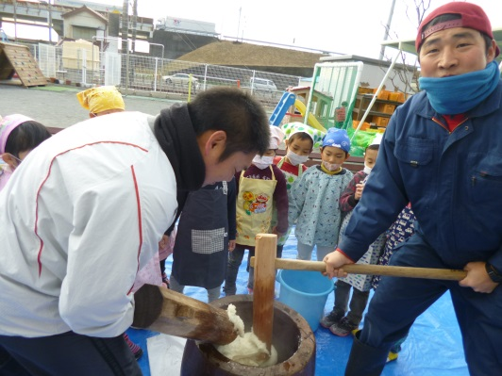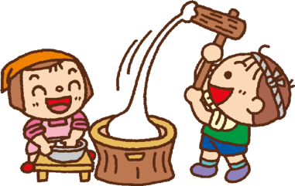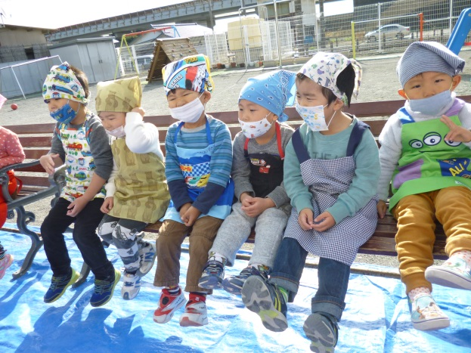**おもちつき**

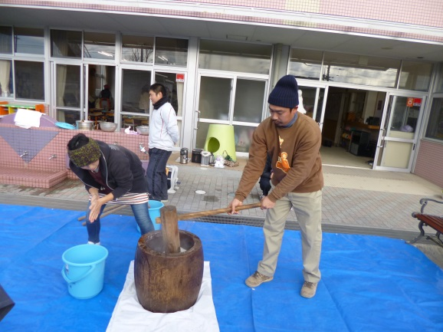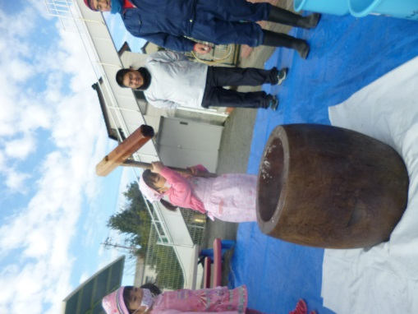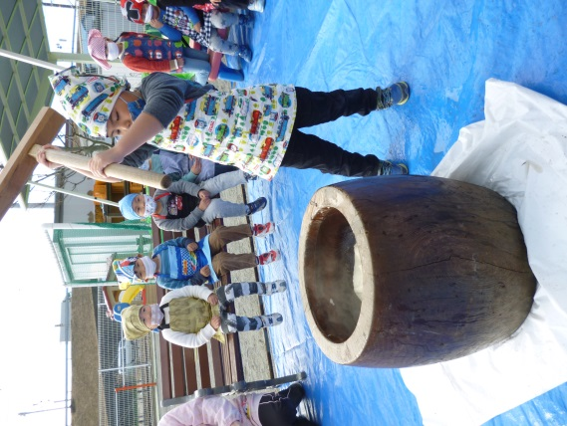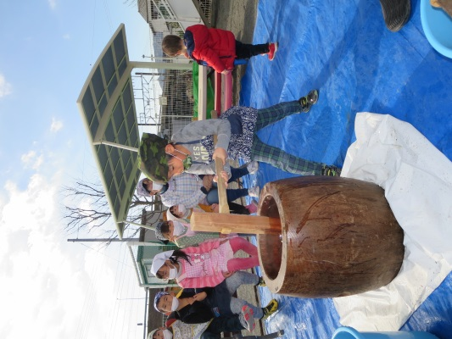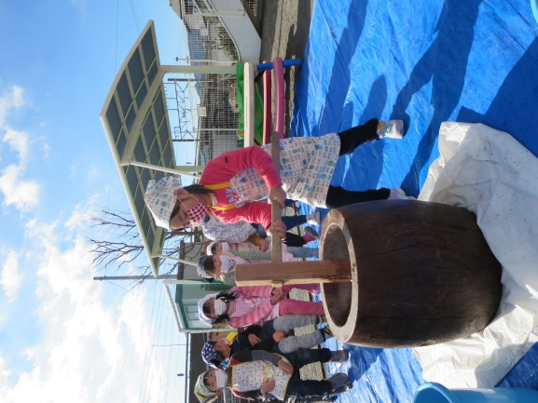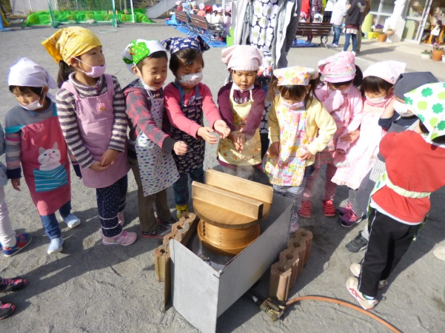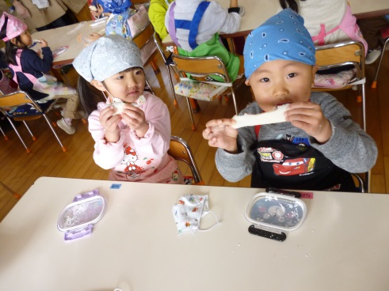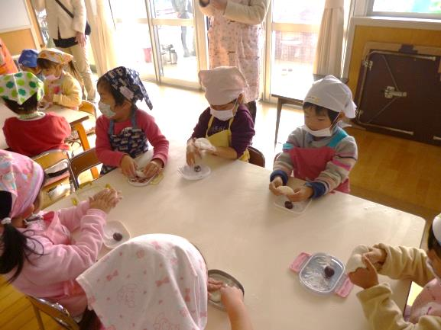

あったかいね～

ご飯の匂い？

お餅の匂い？

焼き芋の匂いがする！

お家の人もたくさん協力してくださいました。

ありがとうございます。

つぼみさんも

すみれさんも

ゆりさんも一人でお餅をついたよ☆

よいしょ！

よいしょ！

おもちあったかいよ～

伸びたよ～

自分たちでついて作ったあんこもちは

とってもおいしいね＾＾

つく